隔热检查计算书
公共建筑

工程名称 | 柿染馆设计
工程地点 | 福建-福州
设计编号
建设单位
设计单位
设 计 人
校 对 人
审 核 人
计算日期 | 2024年12月18日

采用软件 | 斯维尔节能设计Becs2024
软件版本 | 20240430(SP1)
研发单位 | 北京绿建软件股份有限公司
正版授权码 | T15892065923

目 录

1 建筑概况 3
2 评价依据 3
3 评价目标与方法 3
3.1 评价目标 3
3.2 评价方法 3
4 边界条件参数设置 4
4.1 基本设置 4
4.2 室外空气温度 5
4.3 室外太阳辐射照度 5
4.4 室内空气温度 7
5 工程材料 7
6 工程构造 8
6.1 屋顶构造 8
6.2 外墙（填充墙）构造 9
7 验算结论 12
7.1 自然通风房间 12

建筑概况
工程名称 | 柿染馆设计
工程地点 | 福建-福州
气候子区 | 夏热冬暖A区
大气透明度等级 | 4
建筑面积 | 地上1259㎡ 地下0㎡
建筑层数 | 地上2 地下1
建筑高度 | 6.0m
结构类型 | 钢结构

评价依据
1. 福建省公共建筑节能设计标准 DBJ 13-305-2019
2. 《建筑环境通用规范》GB 55016
3. 福建省《绿色建筑评价标准》 DBJT13-118-2021
4. 《民用建筑热工设计规范》GB50176
5. 施工图、设计说明、墙身大样图、节能计算书

评价目标与方法

评价目标
- 依据《建筑环境通用规范》和福建省《绿色建筑评价标准》 DBJT13-118-2021的要求和规定，屋顶和外墙的隔热性能应满足要求。
- 通过房间围护结构的内表面温度计算，判断是否不大于《建筑环境通用规范》给出的内表面最高温度。

评价方法
- 在给定两侧空气温度及变化规律的情况下，外墙内表面最高温度应符合表3.2.1的要求：
表3.2.1 外墙内表面最高温度的限值
房间类型 | 自然通风房间 | 空调房间
房间类型 | 自然通风房间 | 重质围护结构  （D≥2.5） | 轻质围护结构  （D＜2.5）
内表面最高温度 | ≤ t_{e.max} | ≤t_{i}+2 | ≤t_{i}+3

- 在给定两侧空气温度及变化规律的情况下，屋面内表面最高温度应符合表3.2.2的要求：
表3.2.2 屋顶内表面最高温度的限值
房间类型 | 自然通风房间 | 空调房间
房间类型 | 自然通风房间 | 重质围护结构  （D≥2.5） | 轻质围护结构  （D＜2.5）
内表面最高温度 | ≤ t_{e.max} | ≤t_{i}+2.5 | ≤t_{i}+3.5

表中：—围护结构内表面最高温度（），应按《民用建筑热工设计规范》 GB50176-2016附录C.3 的规定计算；
$t_{i}$—室内空气温度，（）。
t_{e.max}—累年日平均温度最高日的最高温度（）,应按《民用建筑热工设计规范》
GB50176-2016配套软件气象数据取用。

- 外围护结构内表面最高温度按照规范《民用建筑热工设计规范》GB50176-2016附录C.3 的规定计算：
- 按式3.2.3-1建立常物性、无内热源的一维非稳态导热的内部微分方程，微分方程的求解可采用有限差分法：
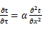 （3.2.3-1）
式中： —温度对于时间的导数，/s。
—材料的导温系数，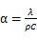，m²/s。
- 按式3.2.3-2建立第三类边界条件隐式差分格式边界节点方程（边界节点1，节点n 可参照）：
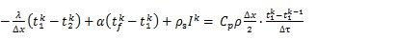（3.2.3-2）
式中：$C_{p}$—材料的比热， J /(kg·K)；
$ρ$—材料的密度，kg/m³；
—材料的导温系数，，m²/s；
$Δx$—差分步长，m；
—材料的导热系数，［W/(m·K)］；
$t_{f}^{k}$—对流换热温度，。
- 按式3.2.3-3列出各内部节点和边界点的节点方程，并求解节点方程组得到外墙、屋顶内表面温度值。
,i=1,2,……n （3.2.3-3）
式中：$t_{i}$—差分节点温度值，。

边界条件参数设置

基本设置
公式及变量 | 变量名 |  | 数值 | 说明
（一）内表面边界条件（第三类边界条件）
 |  | 夏季室内温度， |  | 按《民用建筑热工设计规范》GB50176-2016第3.3.2条的规定取值。
 |  | 室内侧对流换热系数，W/(m²·K) | 8.7 | 按《民用建筑热工设计规范》 GB50176-2016附录B.4.1，表B.4.1-1取值。
（二）外表面边界条件（第三类边界条件）
 |  | 室外侧对流换热系数，(m²·K) | 19.0 | 按《民用建筑热工设计规范》 GB50176-2016附录B.4.1，表B.4.1-2取值。
 |  | 室外空气逐时温度， |  | 按《民用建筑热工设计规范》 GB50176-2016配套软件气象数据取用。
 |  | 表面法向太阳总辐射强度，包括直射和散射，W/m² |  | 按《民用建筑热工设计规范》 GB50176-2016配套软件气象参数取值。
 |  | 外表面太阳辐射吸收系数 |  | 根据工程构造取值。

室外空气温度
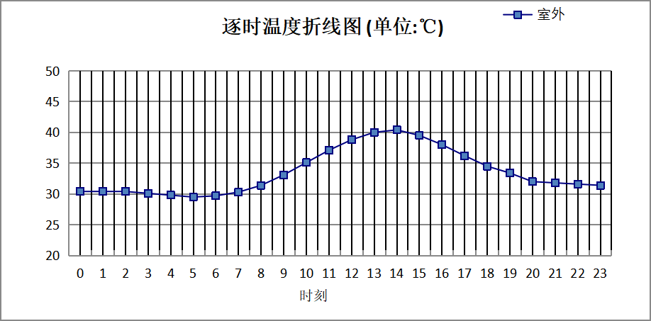

0:00 | 1:00 | 2:00 | 3:00 | 4:00 | 5:00 | 6:00 | 7:00 | 8:00 | 9:00 | 10:00 | 11:00
30.40 | 30.40 | 30.40 | 30.10 | 29.80 | 29.50 | 29.70 | 30.30 | 31.40 | 33.10 | 35.10 | 37.10
12:00 | 13:00 | 14:00 | 15:00 | 16:00 | 17:00 | 18:00 | 19:00 | 20:00 | 21:00 | 22:00 | 23:00
38.80 | 40.00 | 40.40 | 39.50 | 38.00 | 36.20 | 34.50 | 33.40 | 32.00 | 31.80 | 31.60 | 31.40

室外太阳辐射照度
变量 | 变量名 | 公式来源
 | 表面法向太阳总辐射强度，包括直射和散射，W/ m² | 按《民用建筑热工设计规范GB  50176-2016》配套软件气象数据取用。

时刻\朝向 | 东 | 南 | 西 | 北 | 水平
0:00 | 0.00 | 0.00 | 0.00 | 0.00 | 0.00
1:00 | 0.00 | 0.00 | 0.00 | 0.00 | 0.00
2:00 | 0.00 | 0.00 | 0.00 | 0.00 | 0.00
3:00 | 0.00 | 0.00 | 0.00 | 0.00 | 0.00
4:00 | 0.00 | 0.00 | 0.00 | 0.00 | 0.00
5:00 | 68.71 | 20.70 | 28.85 | 8.50 | 53.90
6:00 | 209.17 | 80.71 | 91.60 | 43.16 | 194.00
7:00 | 304.54 | 153.68 | 148.68 | 94.12 | 341.40
8:00 | 408.26 | 209.99 | 188.96 | 138.99 | 524.30
9:00 | 469.61 | 298.68 | 244.54 | 200.85 | 765.00
10:00 | 427.68 | 377.94 | 291.36 | 240.13 | 943.20
11:00 | 324.58 | 429.08 | 324.58 | 267.75 | 1060.20
12:00 | 316.73 | 411.51 | 468.75 | 261.37 | 1038.20
13:00 | 284.17 | 347.24 | 575.77 | 234.64 | 936.70
14:00 | 236.13 | 251.83 | 626.56 | 168.89 | 766.30
15:00 | 178.20 | 153.25 | 542.21 | 87.39 | 515.60
16:00 | 116.83 | 84.20 | 338.40 | 37.63 | 272.60
17:00 | 40.90 | 22.44 | 116.53 | 5.29 | 79.20
18:00 | 0.00 | 0.00 | 0.00 | 0.00 | 0.00
19:00 | 0.00 | 0.00 | 0.00 | 0.00 | 0.00
20:00 | 0.00 | 0.00 | 0.00 | 0.00 | 0.00
21:00 | 0.00 | 0.00 | 0.00 | 0.00 | 0.00
22:00 | 0.00 | 0.00 | 0.00 | 0.00 | 0.00
23:00 | 0.00 | 0.00 | 0.00 | 0.00 | 0.00

室内空气温度
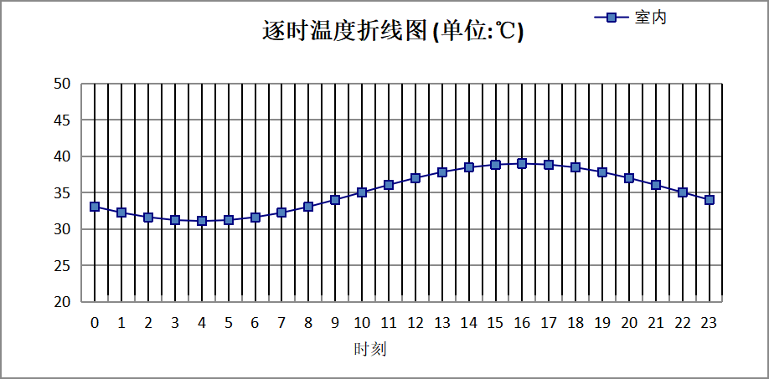
0:00 | 1:00 | 2:00 | 3:00 | 4:00 | 5:00 | 6:00 | 7:00 | 8:00 | 9:00 | 10:00 | 11:00
33.06 | 32.24 | 31.62 | 31.22 | 31.09 | 31.22 | 31.62 | 32.24 | 33.06 | 34.02 | 35.04 | 36.06
12:00 | 13:00 | 14:00 | 15:00 | 16:00 | 17:00 | 18:00 | 19:00 | 20:00 | 21:00 | 22:00 | 23:00
37.01 | 37.83 | 38.46 | 38.85 | 38.99 | 38.85 | 38.46 | 37.83 | 37.01 | 36.06 | 35.04 | 34.02

工程材料
材料名称 | 导热系数λ | 蓄热系数S | 密度ρ | 比热容Cp | 蒸汽渗透  系数u | 数据来源
材料名称 | W/(m.K) | W/(㎡.K) | kg/m³ | J/(kg.K) | g/(m.h.kPa) | 数据来源
水泥砂浆 | 0.930 | 11.370 | 1800.0 | 1050.0 | 0.0210
ac微晶无机保温砂浆(ρ=240-300) | 0.070 | 1.200 | 270.0 | 1050.0 | 0.0000 | 《福建省居住建筑节能设计标准》DBJT13-62-2023
石灰砂浆 | 0.810 | 10.070 | 1600.0 | 1050.0 | 0.0443
无机轻集料保温砂浆(ρ=350) | 0.070 | 1.200 | 350.0 | 1050.0 | 0.0000 | 《福建省公共建筑节能设计标准》DBJT13-305-2023
玻璃棉板、毡(ρ≥40) | 0.035 | 0.350 | 40.0 | 1220.0 | 0.4880 | 《福建省公共建筑节能设计标准》DBJT13-305-2023
自保温混凝土复合砌块（ⅰa） | 0.220 | 3.070 | 1000.0 | 949.9 | 0.0000 | 《福建省民用建筑围护结构节能工程做法及数据》2023-J-06
轻集料混凝土2%找坡层 | 0.300 | 7.500 | 1600.0 | 1611.4 | 0.0000 | 《福建省民用建筑围护结构节能工程做法及数据》2023-J-06
挤塑聚苯乙烯泡沫塑料（带表皮） | 0.030 | 0.340 | 35.0 | 1380.0 | 0.0000
陶粒排（蓄）水层 | 0.260 | 4.366 | 1200.0 | 840.0 | 0.0000 | 黑龙江居住建筑节能设计标准 DB23-T120－2001
xps板 | 0.030 | 0.340 | 50.0 | 1059.7 | 0.0000 | 《福建省民用建筑围护结构节能工程做法及数据》2023-J-06
岩棉板(ρ=60-160) | 0.041 | 0.615 | 110.0 | 1220.0 | 0.4880 | 福建省居住建筑节能设计标准 DBJ13-62-2019
玻化微珠保温砂浆 | 0.080 | 1.500 | 350.0 | 1050.0 | 0.0000 | 《福建省居住建筑节能设计标准》DBJT13-62-2023
混凝土多孔砖(190六孔砖） | 0.750 | 7.490 | 1450.0 | 709.4 | 0.0000

工程构造

屋顶构造

屋顶构造一
材料名称  由外到内 | 厚度 | 差分  步长 | 导热  系数 | 蓄热  系数 | 修正  系数 | 热阻 | 热惰性  指标
材料名称  由外到内 | (mm) | (mm) | W/(m.K) | W/(㎡.K) | α | (㎡K)/W | D=R*S
轻集料混凝土2%找坡层 | 40 | 5.0 | 0.300 | 7.500 | 1.00 | 0.133 | 1.000
xps板 | 20 | 10.0 | 0.030 | 0.340 | 1.00 | 0.667 | 0.227
岩棉板(ρ=60-160) | 20 | 6.7 | 0.041 | 0.615 | 1.30 | 0.375 | 0.300
玻化微珠保温砂浆 | 80 | 6.7 | 0.080 | 1.500 | 1.00 | 1.000 | 1.500
陶粒排（蓄）水层 | 120 | 7.5 | 0.260 | 4.366 | 1.00 | 0.462 | 2.015
挤塑聚苯乙烯泡沫塑料（带表皮） | 20 | 10.0 | 0.030 | 0.340 | 1.00 | 0.667 | 0.227
玻化微珠保温砂浆 | 20 | 6.7 | 0.080 | 1.500 | 1.00 | 0.250 | 0.375
各层之和∑ | 320 | － | － | － | － | 3.553 | 5.643
差分时间步长(分钟) | 5.0
外表面太阳辐射吸收系数 | 0.75
传热系数K=1/(0.16+∑R) | 0.27
重质/轻质 | 重质围护结构

自然通风房间：逐时温度
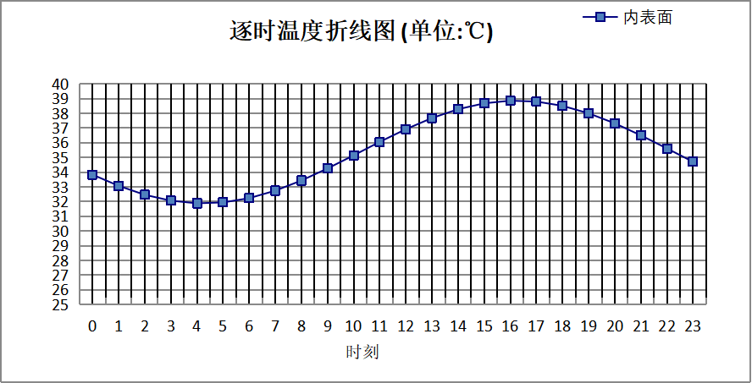

0:00 | 1:00 | 2:00 | 3:00 | 4:00 | 5:00 | 6:00 | 7:00 | 8:00 | 9:00 | 10:00 | 11:00
33.83 | 33.07 | 32.46 | 32.06 | 31.88 | 31.94 | 32.23 | 32.74 | 33.43 | 34.25 | 35.14 | 36.06
12:00 | 13:00 | 14:00 | 15:00 | 16:00 | 17:00 | 18:00 | 19:00 | 20:00 | 21:00 | 22:00 | 23:00
36.92 | 37.68 | 38.28 | 38.68 | 38.86 | 38.80 | 38.51 | 38.00 | 37.32 | 36.50 | 35.61 | 34.70

外墙（填充墙）构造

外墙构造一
材料名称  由外到内 | 厚度 | 差分  步长 | 导热  系数 | 蓄热  系数 | 修正  系数 | 热阻 | 热惰性  指标
材料名称  由外到内 | (mm) | (mm) | W/(m.K) | W/(㎡.K) | α | (㎡K)/W | D=R*S
ac微晶无机保温砂浆(ρ=240-300) | 20 | 6.7 | 0.070 | 1.200 | 1.00 | 0.286 | 0.343
岩棉板(ρ=60-160) | 20 | 6.7 | 0.041 | 0.615 | 1.30 | 0.375 | 0.300
ac微晶无机保温砂浆(ρ=240-300) | 20 | 6.7 | 0.070 | 1.200 | 1.00 | 0.286 | 0.343
自保温混凝土复合砌块（ⅰa） | 200 | 7.1 | 0.220 | 3.070 | 1.00 | 0.909 | 2.791
无机轻集料保温砂浆(ρ=350) | 20 | 5.0 | 0.070 | 1.200 | 1.00 | 0.286 | 0.343
各层之和∑ | 280 | － | － | － | － | 2.141 | 4.119
差分时间步长(分钟) | 5.0
外表面太阳辐射吸收系数 | 0.75
传热系数K=1/(0.16+∑R) | 0.44
重质/轻质 | 重质围护结构

自然通风房间：东向逐时温度
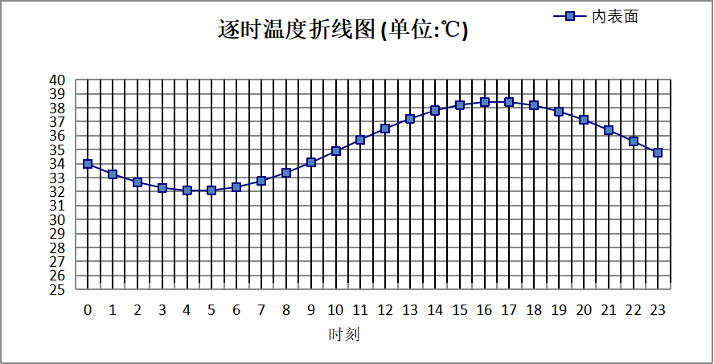

0:00 | 1:00 | 2:00 | 3:00 | 4:00 | 5:00 | 6:00 | 7:00 | 8:00 | 9:00 | 10:00 | 11:00
33.97 | 33.25 | 32.67 | 32.27 | 32.07 | 32.09 | 32.32 | 32.75 | 33.35 | 34.07 | 34.88 | 35.71
12:00 | 13:00 | 14:00 | 15:00 | 16:00 | 17:00 | 18:00 | 19:00 | 20:00 | 21:00 | 22:00 | 23:00
36.51 | 37.22 | 37.80 | 38.20 | 38.41 | 38.40 | 38.17 | 37.74 | 37.14 | 36.41 | 35.60 | 34.77

自然通风房间：西向逐时温度
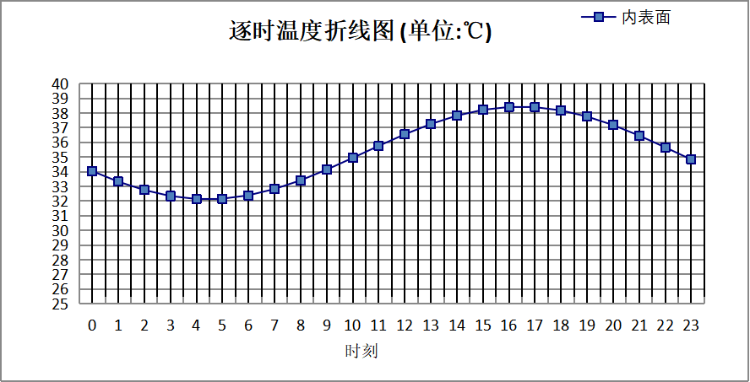

0:00 | 1:00 | 2:00 | 3:00 | 4:00 | 5:00 | 6:00 | 7:00 | 8:00 | 9:00 | 10:00 | 11:00
34.04 | 33.32 | 32.75 | 32.34 | 32.14 | 32.16 | 32.39 | 32.82 | 33.41 | 34.14 | 34.94 | 35.76
12:00 | 13:00 | 14:00 | 15:00 | 16:00 | 17:00 | 18:00 | 19:00 | 20:00 | 21:00 | 22:00 | 23:00
36.55 | 37.25 | 37.82 | 38.22 | 38.41 | 38.40 | 38.18 | 37.76 | 37.18 | 36.46 | 35.66 | 34.83

自然通风房间：南向逐时温度
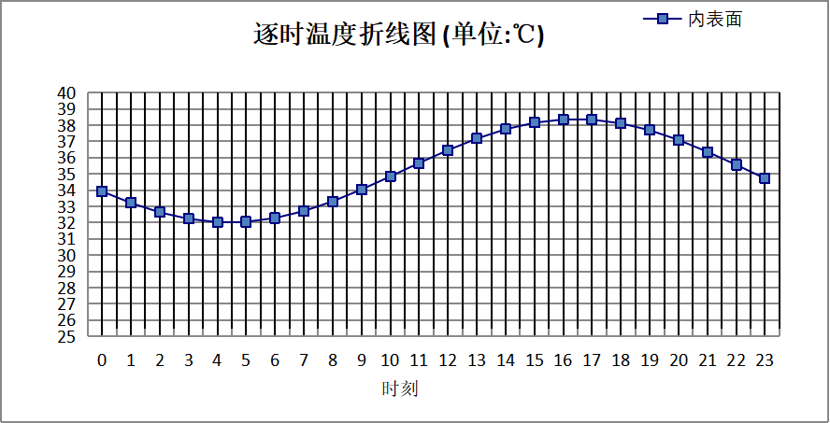

0:00 | 1:00 | 2:00 | 3:00 | 4:00 | 5:00 | 6:00 | 7:00 | 8:00 | 9:00 | 10:00 | 11:00
33.92 | 33.21 | 32.63 | 32.23 | 32.03 | 32.05 | 32.28 | 32.71 | 33.31 | 34.04 | 34.84 | 35.67
12:00 | 13:00 | 14:00 | 15:00 | 16:00 | 17:00 | 18:00 | 19:00 | 20:00 | 21:00 | 22:00 | 23:00
36.46 | 37.17 | 37.75 | 38.15 | 38.35 | 38.34 | 38.11 | 37.69 | 37.09 | 36.36 | 35.56 | 34.72

自然通风房间：北向逐时温度
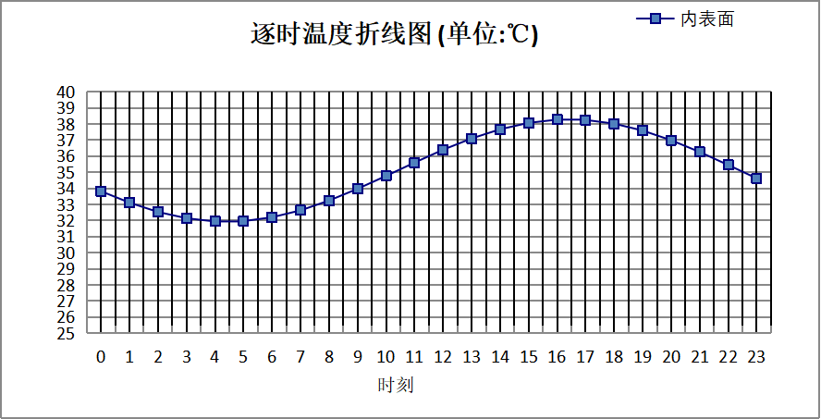

0:00 | 1:00 | 2:00 | 3:00 | 4:00 | 5:00 | 6:00 | 7:00 | 8:00 | 9:00 | 10:00 | 11:00
33.82 | 33.11 | 32.53 | 32.14 | 31.94 | 31.96 | 32.20 | 32.63 | 33.24 | 33.97 | 34.77 | 35.60
12:00 | 13:00 | 14:00 | 15:00 | 16:00 | 17:00 | 18:00 | 19:00 | 20:00 | 21:00 | 22:00 | 23:00
36.40 | 37.10 | 37.67 | 38.07 | 38.27 | 38.25 | 38.02 | 37.59 | 36.99 | 36.26 | 35.45 | 34.62

验算结论

自然通风房间
类型 | 构造 | 时刻 | 最高温度(℃) | 限值(℃) | 结论
屋顶 | 上:屋顶构造一 | 16:05 | 38.86 | 40.40 | 满足
外墙（填充墙） | 东:外墙构造一 | 16:15 | 38.41 | 40.40 | 满足
外墙（填充墙） | 西:外墙构造一 | 16:10 | 38.42 | 40.40 | 满足
外墙（填充墙） | 南:外墙构造一 | 16:15 | 38.36 | 40.40 | 满足
外墙（填充墙） | 北:外墙构造一 | 16:10 | 38.27 | 40.40 | 满足

